V GOZDU
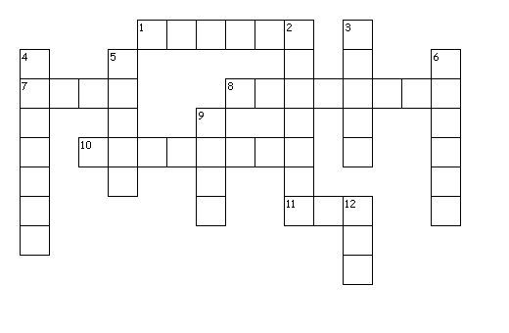
VODORAVNO
1. Plod navadne leske.
7. Rastejo na gozdnih tleh. Nekatere so užitne, nekatere strupene.
8. Bukev, hrast, javor spadajo med...
10. Dobro pleza in skače po drevju. Jeseni si naredi zalogo hrane za čez zimo.
11. Gozdna žival, ki se v nevarnosti zvije in s tem zavaruje svoj trebuh.

NAVPIČNO
2. Plodovi tega drevesa so oviti v bodičast ovoj.
3. Drevo, katerega plod je želod.
4. Smreka, jelka in bor spadajo med...
5. Letni čas, v katerem listje dreves porumeni in odpade.
6. Domuje v brlogu,zimo predremlje, v Kočevju ga prav dobro poznajo.
9. Zelo plašna žival in se pase na obronkih gozda.
12. Plod bukve.

